**Kamery samochodowe od 400 zł Sony, Orllo i inne**

**Jesteś kierowcą i potrzebne Ci kamery samochodowe od 400 złoty, renomowanej marki, z dobrymi parametrami? W sklepie internetowym Solve24 mamy dla Ciebie kilka propozycji. Zobacz sam!**

**Samochodowe gadżety dla kierowców**

Dla wielu samochód to drugi dom czy też miejsce pracy. Szczególnie osoby na stanowistach handlowych czy zawodowi kierowcy wiele czasu spędzają w aucie. Dlatego też dla nich i nie tylko na rynku motoryzacyjnym pojawiło się dużo propozycji gadżetów samochodowych, które ułatwiają nam codzienne przebywanie w pojeździe a także zapewniają dodatkowe bezpieczeństwo jazdy. Jednym z takich gadżetów są kamery. Jakie **kamery samochodowe od 400 zł** warto wybrać? Oto nasze typy.

**Kamery samochodowe od 400 zł - trzy pozycje**

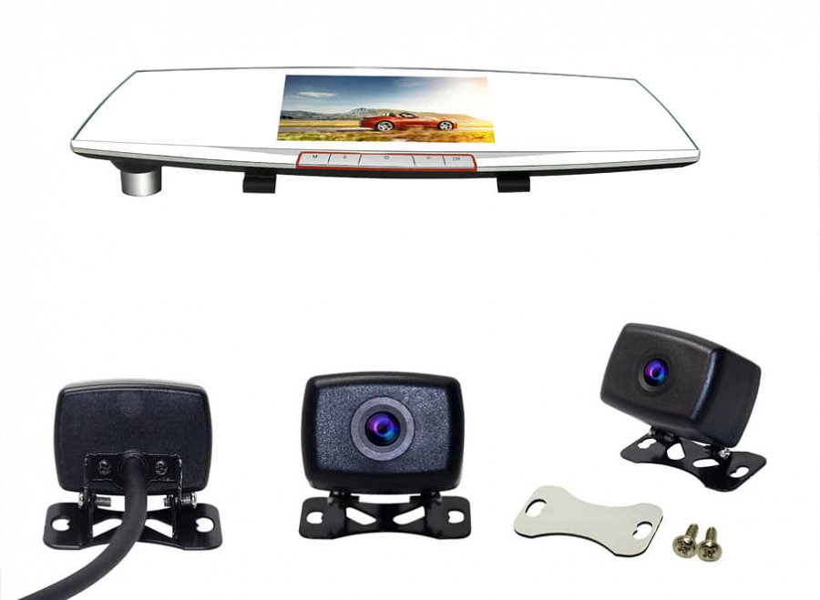

W przypadku rejestrowania wydarzeń na drodze ważna będzie jakość nagrań nie tylko w ciągu dnia ale i nocą, w całkowitych ciemnościach.[Kamery samochodowe od 400 zł](https://www.solve24.pl/kamery-samochodowe-za-ponad-400-zl-c-33_140.html)  w dużej mierze mają właśnie taką zdolność. Ich absolutnym hitem są zarówno rozdzielczości wyższe niżFull-HD a także czułe sensory. To właśnie one wpływają na świetną jakość nagrań. Które modele naszym zdaniem warto wziąć pod uwagę przy wyborze? Z pewnością SONY IMX323**,** Dome GS63H a także SIV M6S Dual- także z opcją cofania!